实验报告

**实验名称：实验2.2.1：组建交换式以太网**

学院：计算机科学学院 班级： 21物联网2班 学号：2021036143218 姓名：钟有熙

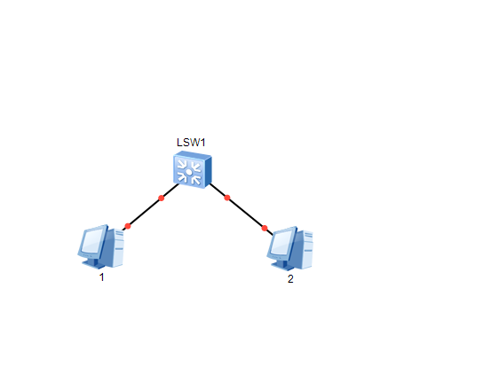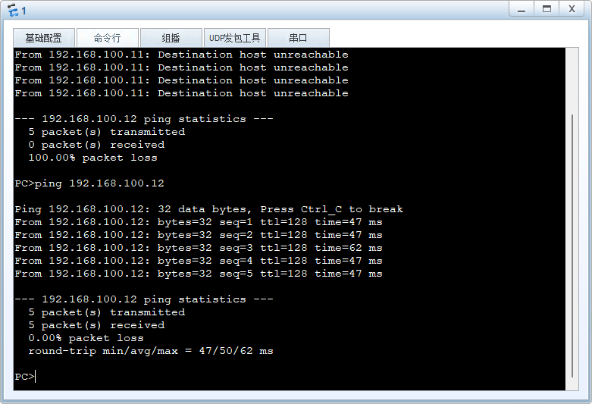1，请将创建的拓扑图截图粘贴到实验报告中。

2，从PC-1能ping通PC-2吗？请将ping命令执行结果的截图粘贴到实验报告中。

3，请将PC-1和PC-2当前ARP Cache内容的截图粘贴到实验报告中。

